更新说明：

1. 修改了1中“突起”部分的错误
2. 删除了2中“荐椎”数量
3. 完善了6中“股膝关节”和“股胫关节”
4. 修改了14中“体腔”的定义
5. 添加了15中“腰部”的别称“肾部”
6. 完善了17反刍动物四个胃的位置关系
7. 完善了46胎儿血液循环特点
8. 填补了55何为淋巴循环
9. 美化了部分答案
10. 修改了部分别字

欢迎提出修改意见和建议，对此我负终身的瑕疵担保责任。

1. **椎骨的一般构造**

椎体：椎头、椎窝

椎弓：椎孔、椎管、椎间孔

突起：棘突、横突、关节突

1. **颈、胸、腰、荐和尾椎之间的差异**

颈椎：棘突和横突较发达，具有前后关节突

胸椎：棘突特别发达，横突短。有前后肋窝和横突肋窝，分别与肋骨小头两个关节面和肋结节形成肋头关节和肋横突关节，合称肋椎关节

腰椎：横突特别发达，棘突短

荐椎：成年后愈合

尾椎：前3~4枚骨具椎体一般构造，其余尾椎的椎弓、棘突、横突逐渐退化，仅保留椎体部分

1. **7枚颈椎之间的差异**

第一颈椎（寰椎）：前有关节窝一对，后有鞍状关节面。发达的寰椎翼

第二颈椎（枢椎）：齿状关节面

第三至六颈椎：横突孔

第七脊椎：棘突特别发达。后肋窝：与第一胸椎的前肋窝形成肋窝，再与肋骨小头形成肋头关节

1. **前肢骨、后肢骨的构成**

前肢骨：肩胛骨、肱骨、前臂骨（尺骨、桡骨）、腕骨、掌骨、指骨、籽骨

后肢骨：髋骨（髂骨、坐骨、耻骨）、股骨、膝盖骨、小腿骨（胫骨、腓骨）、跗骨、跖骨、趾骨、籽骨

1. **躯干骨的连接方式**
2. 脊柱连接：

椎体间连接：相邻椎体间借纤维软骨盘（椎间盘）和韧带（背侧纵韧带、腹侧纵韧带）连接

椎弓间连接：相邻的关节突借助关节囊相连，相邻突起间借韧带（棘上韧带、棘间韧带、横突间韧带）

寰枕关节：枕骨的枕骨髁和寰椎的前关节窝构成。双轴关节，可伸、屈和侧转运动

寰枢关节：寰椎的鞍状关节面和枢椎的齿状突

1. 胸廓连接：

肋椎关节：①肋头关节：肋骨小头与胸椎椎体肋窝形成的关节

②肋横突关节：肋结节与胸椎横突肋窝形成的关节

肋胸关节：真肋的肋软骨与胸骨两侧的肋窝形成的关节

1. **肩关节、肘关节、荐髂关节、髋关节、膝关节的构成**

肩关节：肩臼与肱骨头。多轴单关节，关节角在后

肘关节：肱骨远端与前臂骨近端。单轴复关节，关节角在前

荐髂关节：荐骨翼与髂骨翼的耳状关节面

髋关节：髋臼与股骨头。多轴复关节，关节角在前方

膝关节：股膝关节：股骨远端前部滑车关节面与膝盖骨关节面

膝直韧带（膝内、外侧直韧带，膝中间直韧带）

内、外侧副韧带

股胫关节：股骨远端后部内、外侧髁与胫骨近端内、外侧髁

半月板

前、后交叉韧带

1. **后肢肌肉的组成、位置及其功能**

**臀部肌：**分布于臀部，跨越髋关节，止于股骨。可伸、屈髋关节及外旋大腿

①臀浅肌（牛猪合并为臀股二头肌）——外展后肢，屈髋关节

②臀中肌：髂骨翼、荐结节阔韧带和大转子之间——外展后肢，伸髋关节，竖立、蹴踢和推动驱赶前进

③臀深肌：坐骨棘与大转子间——外展髋关节，内旋后肢

**股部肌：**股骨周围

1. 股前肌群：股骨前面
2. 阔筋膜张肌——屈髋关节，伸膝关节
3. 股四头肌：股直肌、股内侧肌、股外侧肌、股中间肌——伸膝关节
4. 股后肌群：股后外侧
5. 股二头肌：荐骨、坐骨结节、跟结节、膝盖骨、胫骨之间——伸髋关节、膝关节、跗关节，提举后肢时可屈膝关节
6. 半腱肌：尾椎、荐结节阔韧带、坐骨结节、股骨远端、胫骨、跟结节之间——同上
7. 半膜肌——伸髋关节，内收后肢
8. 股内侧肌群：股部内侧
9. 股薄肌——内收后肢
10. 耻骨肌——内收后肢，屈髋关节
11. 内收肌——内收后肢，伸髋关节
12. 缝匠肌——内收后肢

**小腿和后脚部肌**

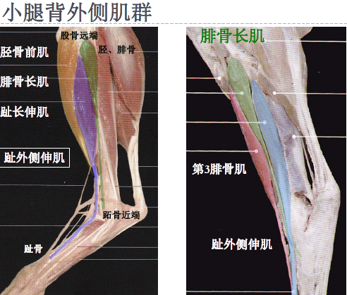

1. 小腿背外侧肌群

胫骨前肌

腓骨长肌

趾长伸肌

趾外侧伸肌

1. 小腿趾侧肌群

趾浅屈肌

趾深屈肌

腓肠肌

腘肌

1. **完成呼吸肌肉的过程及其位置**
2. 吸气肌：
3. 肋间外肌：肋骨间隙内——向前外方牵引肋骨，扩大胸腔
4. 前背侧锯肌：胸壁前上部，背腰最长肌表面——向前牵引肋骨
5. 膈：胸腔和腹腔分解——收缩和舒张改变胸腔大小
6. 呼气肌：
7. 肋间内肌：肋间外肌深面——牵引肋骨向后并拢
8. 后背侧锯肌：胸壁后下部，背腰最长肌表面——向后牵引肋骨
9. **外科手术中暴露胃需要经过哪些腹壁结构**

皮肤，腹外斜肌、腹内斜肌、腹直肌、腹横肌，腹膜腔壁层、腹膜腔脏层

1. **腹股沟管的组成及其功能**

内口：腹内斜肌、腹股沟韧带

外口：腹外斜肌

公畜：胎儿时期睾丸从腹腔下降到阴囊的通道，内有精索、总鞘膜、提睾肌和脉管、神经通过

母畜：仅脉管神经通过

1. **颈静脉沟的构成**

上界：臂头肌

下界：胸头肌

（沟底：肩胛舌骨肌？？？）

1. **何为内脏**

直接或间接与外界相通的器官，参与动物体的新陈代谢和生殖活动

1. **体腔和浆膜腔的区别**

体腔：由中胚层形成的腔隙，容纳大部分内脏器官，即指机体内部的腔洞，一般包括胸腔、腹腔、骨盆腔

浆膜腔：浆膜壁层和脏层之间的腔隙

1. **腹膜褶的类型**

系膜：连于腹腔顶壁和肠管之间。如肠系膜

网膜：连于胃和其他脏器之间。如大、小网膜

韧带/褶：连于腹腔/骨盆腔壁和脏器、脏器和脏器之间。如回盲韧带、尿生殖褶

1. **腹部如何分区**

腹前部：左、右季肋部、剑状软骨部

腹中部：左、右髂肋部、腰（肾）部、脐部

腹后部：左、右腹股沟管部、耻骨部

1. **消化腺的构成**

壁内腺：食管腺、胃腺、肠腺

壁外腺：唾液腺、肝、胰

1. **反刍动物四个胃的位置关系以及黏膜特点**
2. 瘤胃（柳叶状）：

占据整个腹腔的左侧半，腹侧部深入腹腔右侧。左侧腹壁相贴，右侧肠、肝、胰相邻

1. 网胃（网格状）：

第6~8肋间隙相对；瘤胃背囊前方，前面膈相贴，后面瘤胃相贴；完全位于左、右季肋部内，大部分占据正中矢状面左侧

1. 瓣胃（瓣状）：

位于右季肋部，与7~11肋相对；右面隔小网膜与肝相邻，左面瘤胃相贴，腹缘后面皱胃相贴

1. 皱胃（光滑）：

位于剑状软骨部和右季肋部，与8~12肋相对；腹缘腹壁相贴，背缘瓣胃相接触

1. **小肠分段标志**

十二指肠-空肠：十二指肠结肠韧带

空肠-回肠：回盲韧带

1. **犬、猪、牛（羊）结肠的结构比较**

牛：圆盘状

羊：低圆锥形

猪：圆锥状

犬：很短

1. **肝的形态、位置、分叶以及血液循环特点**

形态：两面（壁面、脏面）、两缘（背缘、腹缘）

位置：右季肋部，膈的后方，6~13肋间

分叶：

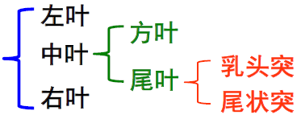

血液循环特点：肝动脉、门静脉进肝，多条肝静脉支开口在后腔静脉

1. **肝门**

肝管，门静脉，肝动脉，神经，淋巴管

1. **呼吸系统的构成**

呼吸道：鼻，咽，喉，气管，支气管

气体交换器官：肺

辅助器官：胸膜，纵隔

1. **喉的构成及其生理功能**

构成：会厌软骨，甲状软骨，环状软骨，勺状软骨（成对）

生理功能：空气出入肺的重要通道，又是发声器

1. **肺的分叶与结构**

分叶：

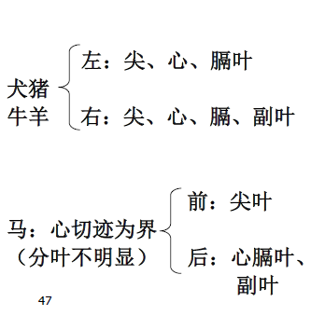

结构：

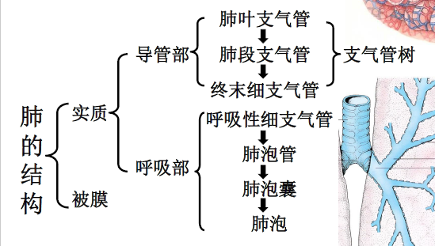

1. **何为纵隔**

左、右胸腔之间，由两侧的纵隔胸膜以及夹在其间的心脏、心包、食管、气管、大血管、淋巴结、胸导管及神经和结缔组织构成

1. **泌尿系统包括哪些器官**

肾，输尿管，膀胱，尿道

1. **肾脏包括哪些类型**

①有沟多乳头肾②平滑多乳头肾③平滑单乳头肾

1. **尿液排出体外的路径**

有沟多乳头肾（牛）：肾乳头→肾小盏→两个集收管→输尿管

平滑多乳头肾（猪）：肾乳头→肾小盏→肾大盏→肾盂→输尿管

平滑单乳头肾（羊犬）：肾总乳头→肾盂→输尿管

（禽类：无肾门，进出肾的血管和输尿管直接从肾表面进出）

1. **解释名词：肾门、肾窦、肾盂、肾盏**

肾门：肾的内侧缘中部凹陷，是输尿管、血管（肾静脉、肾动脉）、神经和淋巴管出入肾的地方

肾窦：肾门深入形成肾窦，是由肾实质围成的腔隙

肾盂：肾脏的一部分，是圆锥形的囊状物，下端通输尿管

肾盏：肾窦内呈漏斗状的组织

1. **公畜生殖器官的组成**

内生殖器；睾丸，附睾，输精管，精索，尿生殖道，副性腺

外生殖器：阴囊，阴茎，包皮

1. **睾丸结构**

固有鞘膜→白膜→睾丸小隔→睾丸小叶→精曲小管→精直小管→睾丸网（睾丸纵隔）→睾丸输出小管（睾丸头）→附睾头

1. **附睾结构**

附睾头：10余条睾丸输出小管

附睾体、附睾尾：1条附睾管

1. **精阜**

尿生殖道骨盆部起始处背侧壁的黏膜上一圆形隆起

1. **精索**

内含：输精管，提睾肌，脉管，神经

外包：固有鞘膜

终点：腹股沟管内口

1. **阴囊结构**

阴囊皮肤，肉膜，阴囊筋膜，提睾肌，总鞘膜

1. **副性腺的组成及其位置**

精囊腺（一对）：膀胱颈背侧

前列腺：尿生殖道起始部背侧

尿道球腺：尿生殖道骨盆部末端，坐骨弓附近

（犬只有前列腺，猫只有前列腺与尿道球腺）

1. **雌性动物生殖系统的构成**

内生殖器：卵巢，输卵管，子宫，阴道

外生殖器：尿生殖前庭，阴门

1. **母畜和母鸡输卵管的构成及其差异比较**
2. 母畜
3. 输卵管漏斗部
4. 输卵管壶腹部
5. 输卵管峡部

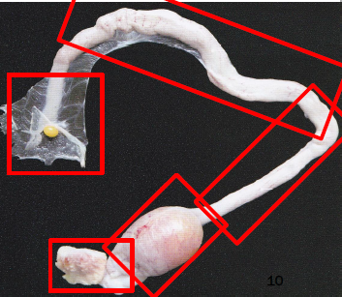

1. 母鸡
2. 漏斗部：受精场所，形成卵黄系带
3. 膨大部：形成蛋白
4. 峡部：形成内、外壳膜
5. 子宫部：形成卵壳
6. 阴道部
7. **犬、猪、牛（羊）的形态结构特点比较**
8. 子宫角
9. 牛：绵阳角状
10. 猪：长而弯曲
11. 犬：细、长
12. 子宫内膜
13. 牛羊：子宫阜

牛子宫阜为凸出的饼状，即子包母型，易出现胎衣不下

羊为中间凹陷的子宫阜，即母包子型，分娩时胎衣易排出

1. 猪犬：光滑
2. **卵巢囊**

卵巢固有韧带与输卵管系膜之间形成卵巢囊

1. **阴道穹窿**

阴道前部由于子宫颈阴道部突入形成陷窝状的阴道穹隆

1. 猪犬：无阴道穹隆
2. 牛：半环状
3. 马：环状
4. **心房**

心耳：圆锥形盲囊

梳状肌：心房内面许多方向不同的肉嵴

腔静脉窦：前、后腔或肺静脉在心房的入口

静脉间结节：位于前、后腔静脉开口处之间，作用是避免血液撞击

冠状窦：位于后腔静脉开口处腹侧，是心大静脉和心中静脉的开口

卵圆窝：位于后腔静脉口附近的房中隔上，是胚胎时期卵圆孔的遗迹

1. **心室**
2. 房室口：心室的入口
3. 纤维环：房室口和动脉口的致密结缔组织
4. 三尖瓣：右房室口纤维环周缘附着的3片三角形瓣膜
5. 二尖瓣：左房室口纤维环周缘附着的2片三角形瓣膜
6. 腱索
7. 乳头肌
8. 半月瓣：动脉口纤维环周缘附着的3片口袋状瓣膜
9. 肺动脉口：右房室的出口
10. 心横肌：心室壁上的隔缘肉柱，防止心室过度扩张
11. **主动脉分段及各段主要分支有哪些**
12. **体循环静脉系由哪些静脉组成**

心静脉，奇静脉，前腔静脉，后腔静脉

1. **胎儿血液循环特点**

胎盘毛细血管网→脐静脉→静脉导管（1/9）→后腔静脉→右心房

↘肝（1/8）→肝静脉↗

↗卵圆孔→左心房→左心室→主动脉→全身→脐动脉→胎盘毛细血管网

↘右心室→肺动脉→动脉导管↗

脐静脉——肝圆韧带

脐动脉——膀胱圆韧带

静脉导管——静脉导管索

卵圆孔——卵圆窝

动脉导管——动脉韧带

1. **脊髓的外部形态和内部结构**

外部形态：脑干，颈膨大，腰膨大，马尾，终丝

内部结构：白质（神经纤维）：背侧索，腹侧索，外侧索

灰质（胞体）：背侧角-背侧柱

腹侧角-腹侧柱

外侧角-外侧柱（胸腰段）

灰质联合-中央管

1. **脑干的构成**

间脑，中脑，脑桥，延髓

1. **四个脑室的位置及其相互关系**

左、右侧脑室：大脑

↓室间孔

第3脑室：间脑内部

↓中脑导水管

第4脑室：脑桥背侧面，延髓、脑桥、小脑之间

1. **小脑的形态与结构**

形态：小脑半球，蚓部，小脑脚

结构：小脑皮质，小脑脑髓（髓树）

1. **脊膜、脑膜**

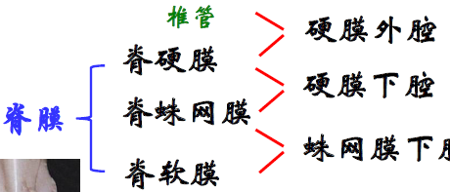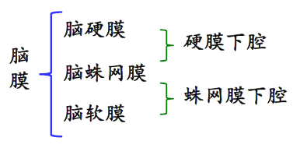

1. **植物性神经与躯体神经的差异**

|  |  |  |
| --- | --- | --- |
|  | 植物性神经 | 躯体神经 |
| 支配器官 | 平滑肌、心肌、腺体 | 骨骼肌 |
| 神经元数目 | 2个，节前、节后神经元 | 1个 |
| 纤维成分 | 2种，交感、副交感神经 | 1种 |
| 意识支配 | 不受支配 | 受支配 |
| 纤维分布形式 | 神经丛分支到效应器 | 神经干 |

1. **灰、白交通支、交感神经干、迷走交感干、植物性神经节**
2. 白交通支：骨髓灰质外侧柱发出的节前神经纤维经脊髓腹侧根至脊神经，出椎间孔后经白交通支到相应部位的交感神经干的椎神经节
3. 灰交通支：椎神经节发出的节后神经纤维经灰交通支返回神经节
4. 交感神经干：由两条椎神经链组成，位于脊椎的腹外侧，左右对称
5. 迷走交感干：颈部交感神经干在颈部与迷走神经并行
6. 植物性神经：分布到内脏器官、血管和皮肤的平滑肌、心肌和腺体的神经
7. **何为淋巴**

淋巴：淋巴系统内流动的液体

1. **何为淋巴循环**

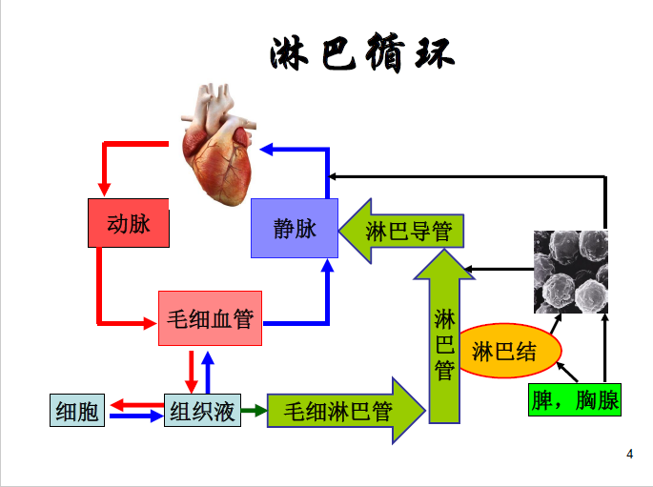

1. **淋巴系统的组成有哪些**

淋巴管道：起始于组织间隙，最终注入静脉

淋巴组织：含有淋巴细胞的网状组织

淋巴器官：被膜包裹的淋巴组织

淋 巴：淋巴系统内流动的液体

1. **牛、羊、猪和犬主要的浅表淋巴结有哪些**

①下颌淋巴结②颈浅淋巴结③髂下淋巴结④腹股沟淋巴结⑤腘淋巴结

1. **眼球壁的结构**

纤维膜：巩膜，角膜

血管膜：脉络膜（照膜），睫状体，虹膜

视网膜：盲部，视部

1. **眼球内容物的功能与常见眼部疾病**
2. 晶状体：睫状肌的收缩和弛缓可以改变睫状小带对晶状体的拉力，从而改变晶状体的凸度，以调节视力——白内障
3. 眼房/眼房水：眼房水有运送营养（供给角膜和晶状体）及代谢产物、折光和维持眼内压的作用——青光眼，混睛虫病（马属动物和牛）
4. 玻璃体——折光，支持视网膜
5. **眼的附属器官的结构与功能**

眼 睑：皮肤，眼轮匝肌，眼结膜（睑结膜和球结膜闭合形成结膜囊），第三眼睑（瞬膜）（内有淋巴结）

泪 器：泪腺——分泌泪液，有湿润和清洁结膜及角膜的作用

泪道（泪管、泪囊、鼻泪管）——泪液排出通道

眼球肌：眼球退缩肌，眼球直肌，眼球斜肌，上睑提肌——使眼球灵活运动

1. **耳的结构与功能**
2. 外耳：耳廓，外耳道，鼓膜——接受声波而振动
3. 中耳：鼓室，听小骨（锤骨、砧骨、镫骨），咽鼓管——听小骨将声波传递到内耳
4. 内耳：——传递声波刺激和感受动物体位置变动刺激的作用

骨迷路：前庭，骨半规管，耳蜗

膜迷路：平衡觉感受器：椭圆囊——椭圆囊斑

球囊——球囊斑

膜半规管——壶腹嵴

听觉感受器：耳蜗管——螺旋器